Pr Kaja Kallas
Peaminister

Hr Jüri Ratas
Riigikogu esimees

Hr Urmas Kruuse
Maaeluminister

Hr Tarmo Tamm
Riigikogu Maaelukomisjoni esimees

17.02.2021

Pöördumine: Pikalt kestnud kriis on viinud Eesti seakasvatuse katastroofilisse olukorda

Lugupeetud proua peaminister, austatud härra Riigikogu esimees, härra maaelukomisjoni esimees ja härra maaeluminister!

Lihatootmise suurimaks valdkonnaks on sealihatootmine, mis moodustas möödunud aastal toodetud lihast 55%. Aastaga on Eesti sealihatoodang vähenenud 2%, seda vaatamata asjaolule, et suudame kodumaise sealihaga katta vaid umbes 85% siseriiklikust tarbimisest. Statistikaameti andmetel oli sigade arv aastalõpu seisuga 308 100. Võrreldes 2020. aastaga on sigade arv 3% vähenenud.
Kuigi Eesti seakasvatajatel oleks võimekus sealiha isevarustatus tagada, viitavad prognoosid, et sealihaga isevarustus jätkab langemist ning sealiha import kasvab. Samal ajal näiteks 2019. aastal oleks 55,6 miljoni väärtuses imporditud sealiha asendamine Eestis toodetud lihaga loonud majandusse 13,7 miljonit eurot netolisandväärtust. Lisaks toodetakse EFSA ja EuroStati andmetel, võrreldes Hispaania, Taani, Poola ja Saksamaaga, kust pärineb enamus Eestisse imporditud sealihast, Eestis toitu puhtamalt, kasutades vähem antibiootikume ja taimekaitsevahendeid. Eesti seakasvatussektor paistab positiivselt silma ka EL-i nõuete täpse järgimise poolest loomade heaolu tagamisel. Näiteks olid Austria ja Eesti ainukesed ELi riigid, kus emiste pidamise nõuded vastasid EL-i poolt seatud tähtajaks uutele tingimustele.
Hoolimata Eesti sealihatootmise suurest potentsiaalist, on sektor üha tõsisemas kriisis. Samal ajal, kui sealiha kokkuostuhinnad langesid, tõusid järsult energia ja sööda hinnad, mille tulemusel oli täistsüklilises seafarmis ühe nuumsea realiseerimisest saadav kahjum 2021. a seitsme kuu keskmisena 67.70 eurot. Seakasvatusettevõtte üheks suuremaks kuluartikliks on sööt. Söödakulud loomakasvatuses kokku on aastaga tõusnud 22%, kuid seakasvatus sõltub väga suures mahus ostusöötadest, mille hind on tõusnud üle 40%. Kui veel kaks aastat tagasi oli kuu keskmise rümba kokkuostuhinna (eur/kg) ja sigade ratsiooni ühe põhikomponendi – söödaodra (eur/kg) suhe 12,36, siis selle aasta jaanuariks oli see langenud üle kahe korra, olles 5,84. Kahe aasta jooksul on söödaodra hind kallinenud 102.1 eur/t, 142.85-lt kuni 244.96 eur/t. Ülevaate sööda hinna trendidest annab järgmine graafik.

Ülevaate viljaturu hindade arengust annab lisatud graafik.

Ka OECD kümne aasta prognoos viitab söödahindade jätkuvale tõusule ja liha kokkuostuhindade langusele.

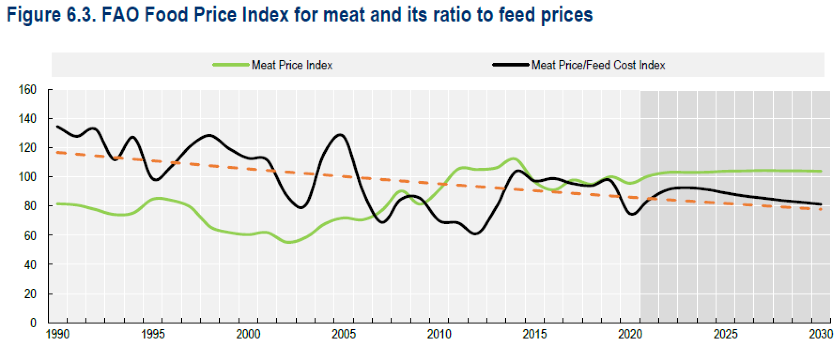
https://read.oecd.org/10.1787/19428846-en?format=pdf

Lisaks kulude olulisele kasvule paistab seakasvatus silma ka erakordselt ebasoodsa turuolukorra pärast. Kuigi söödavilja hinnad on tõusnud kõrgustesse, siis sealiha nn vabaturu kokkuostuhind on juba viimased pool aastat olnud umbes kolmandiku madalam tegelikest tootmiskuludest. See ongi kodumaise tootmise tõsise löögi alla pannud. Kahjuks pole meie seakasvatajate hinda kujundavalt Saksamaa börsilt häid uudiseid tulnud. Sealiha kokkuostuhind on väga pikalt püsinud väga madalal tasemel 1,20 eurot/kg. Selline hinnatase on turul olnud sisuliselt juba möödunud aasta augustist alates. Käesoleva nädala börsihind on 1,25 EUR/kg. Ülevaate sealihaturu arengutest annab lisatud graafik.
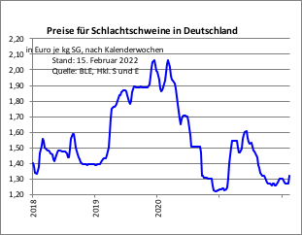
Üha suureneva surve alla on sealihaturg ja hinnad sattunud mitmetes Euroopa Liidu riikides, mis on tähendanud sigade kokkuostuhinna langust. Erandiks on Hispaania ja Prantsusmaa, kus hinnad on püsinud muutumatuna. Ühe põhjusena nähakse COVID viiruse omikroni tüve laialdast levikut, mis põhjustab ebakindlust ja piiriüleseid probleeme. Viiruse levik on viinud lihatööstuste ja tapamajade töötajate haigestumiseni ja tekitanud tööjõupuuduse. Paraku on ka sigade Aafrika katk jõudnud juba Itaaliasse, mis tekitab paratamatult sealihaturul ja sealihaga kauplemisel uusi piiranguid ja probleeme.
Eelnev annab alust prognoosida sealiha isevarustuse taseme uut langust. Pandeemiaaegne kokkuostuhinna langus ja sisendite tõus on tabanud ka teisi EL liikmesriike. Eriti valusalt on see mõjutanud Eesti sarnaseid väikeriike, kus väike tootmise maht ei võimalda efektiivsemat tootmist ja ekspordivõimaluste realiseerimist. Näiteks on EL-i ühes vaesemas riigis Rumeenias kodumaise sealihaga isevarustuse tase langenud 30%-ni. Seakasvatussektori halb olukord kogu EL-s seab ohtu Eesti toidujulgeoleku.
Eesti valitsus otsustas möödunud aastal Eesti seakasvatust erakorraliselt toetada. Toetus 2,4 miljoni euro ulatuses maksti välja käesoleva aasta jaanuari lõpus. 2,4 miljonit eurot on võrreldav Eesti seakasvatuses praegustes tingimustes ühes kuus tekkiva kahjuga. Seega moodustab toetus ca 15% viimase poolaasta jooksul tegelikult tekkinud kahjudest. See tõi mõningast leevendust, kuid praeguses olukorras vajab seakasvatus hädasti tõhusat toetust, et tootmine saaks jätkusuutlik olla. Osad seakasvatajad on juba kriisile kahjuks alla vandunud ja tootmise likvideerinud (nt Haameri talu Põlvamaal).
Eesti seakasvatajatel on pikaajaline visioon ja eesmärk, kuidas Eesti sealihatootmine muuta konkurentsivõimelisemaks ning jõuda 100% isevarustatuse tasemeni. Seakasvatajad on alustanud kvaliteediprogrammi välja töötamist, mille eesmärk on ühtlustada toodangu kvaliteeti, tugevdada tarnekindlust ning luua tarbijate jaoks usaldusväärne kaubamärk „Eesti Liha“, mida tuntakse ja usaldatakse nii koduturul kui eksportturgudel. Lisaks on seakasvatajad alustanud läbirääkimisi tootjaorganisatsiooni loomiseks, et läbi koostöö suurendada oma turujõudu ning luua võimalused oma toodangule suurema lisandväärtuse loomiseks.
Selleks, et Eesti seakasvatajatel oleks võimalik ellu jääda ning visioon ellu viia, vajab Eesti seakasvatus kohest riigipoolset sekkumist ja rahalist abi kogu seakasvatussektorile. Minimaalne abi vajadus on 6 miljonit eurot, mis katab umbes 3 kuu puudujäägi, kuid sõltuvalt kriisi edasisest kulust võib abi vajadus ulatuda ka 12 miljoni euroni.
.

Teet Soorm
Eesti Tõusigade Aretusühistu

Anu Hellenurme
Eesti Tõusigade Aretusühistu

Olle Horm
Atria Farmid

Kaupo Ojavee
Rakvere Farmid

